代县峨口镇聚鑫豆制品加工项目

一、项目名称
代县峨口镇聚鑫豆制品加工项目
二、申报单位
代县峨口镇佛光庄村
三、申报单位简况
佛光庄村位于中国历史文化名城代县东南25公里，景色秀丽的五台山西北峰脚下，村南因有中国名寺五台山佛光寺而名佛光庄村，东距繁峙县城十公里，西临峨河，紧靠G239国道，隔峨河与镇区相临。
佛光庄村现有848户2060人，党员39人，全村耕地面积1960亩，主要经济来源种植业、畜牧业和外出务工。截止2021年，人均收入均在9500元以上。佛光庄村内拥有豆制品加工作坊9家，年制作销售豆制品80余吨，销售收入达180余万元。
四、项目概况
（一）项目内容
1、项目位于代县峨口镇佛光庄村。
2、项目建设内容及规模：该项目为新建项目，年生产、销售豆制品200吨,主要建设内容为:该项目占地10亩，主要建设豆制品建设厂房2500㎡；操作间、储藏间150㎡；办公用房及宿舍210㎡；购置磨浆机机械加工设备及相应工具；完善相关水电，道路，围墙，绿化亮化等配套工程。
（二）项目投资估算（万元）：项目总投资0.78亿元，全部为招商引资。
（三）项目配套条件：项目建设场地、道路水、电、气、暖、通讯及其它配套设施基本齐备。
（四）项目市场预测及效益分析
代县峨口镇聚鑫豆制品加工项目的建成将极大地提升峨口镇豆制品品牌效应，丰富豆制品种类，带动峨口镇乃至全县的农业发展，加快峨口镇经济建设步伐，为峨口镇转型发展打下坚实的基础。
五、项目进展情况
项目可行性研究报告已编制，环评报告正准备申报。
六、拟引资方式
合资
七、招商方向：
资金
八、项目介绍图片
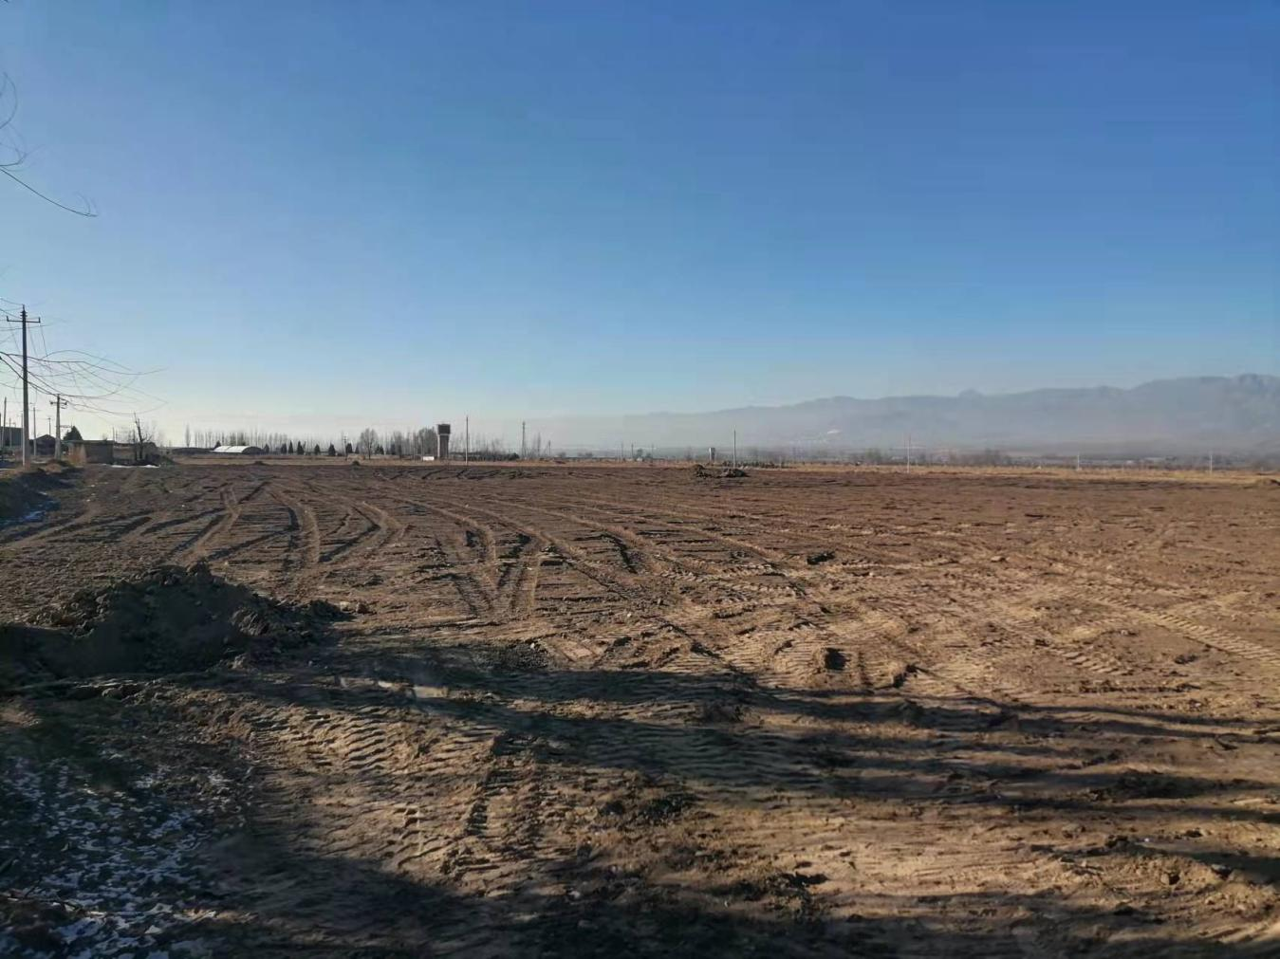
九、申报单位联系方式
地址：代县峨口镇富村
联系人：郎文竹
传真：0350-5263359
电子信箱：875358439@qq.com

